Инструкция по противодействию
распространения коронавируса COVID-19

«12» мая 2020 г.

- ЧТО ТАКОЕ КОРОНАВИРУС
Коронавирусы − большое семейство вирусов, которые поражают органы дыхания и вызывают разные болезни: от простуды до пневмонии.
Коронавирус начинается как любой другой вирус или инфекция. Сначала появляются первые симптомы:
- повышенная утомляемость;
- повышение температуры и озноб;
- бледность;
- заложенность носа, чихание, кашель;
- боль в горле и мышцах;
- ощущение тяжести в грудной клетке.
Первые симптомы могут привести к осложнениям, таким как отит, синусит, бронхит, пневмония и другие болезни. Поэтому при появлении симптомов вызовите врача на дом. Не занимайтесь самолечением. Вызовите врача на дом, если повысилась температура, начался кашель, трудно дышать.
Сейчас нет лекарств и вакцины от коронавируса. Не верьте рекламе и не тратьте деньги.

- КАК ВЕСТИ СЕБЯ В СВЯЗИ С РАСПРОСТРАНЕНИЕМ КОРОНАВИРУСА

Какие меры предосторожности помогут не заболеть:
- регулярно мойте руки после посещения общественных мест, туалета, перед едой, просто в течение дня. Это убивает вирусы, которые попадают на поверхность кожи, поэтому мойте руки регулярно, то есть каждый раз после посещения общественных мест, туалета, перед едой и просто в течение дня.
- не трогайте лицо грязными руками, чтобы вирусы с кожи не попали в организм;
- соблюдайте респираторную гигиену, при чихании или кашле прикрывайте нос и рот одноразовой салфеткой, после выкиньте ее в мусорное ведро с крышкой, если салфетки нет, то прикройте лицо хотя бы сгибом локтя.
- держите дистанцию в людных местах. ВОЗ рекомендует соблюдать дистанцию минимум 1,5 метра, особенно от людей с признаками заболевания, т.к. через мелкие капли изо рта и носа больного человека вирус может передаваться другим людям при вдыхании того же воздуха.
- проветривайте рабочее пространство. Спертый воздух – благоприятная среда для вирусов и других микробов;
- не давайте подсыхать слизистым носа. Регулярно промывайте нос и увлажняйте воздух в помещении;
- Помогайте защищаться организму: соблюдайте режим труда и отдыха, выполняйте физические нагрузки, гуляйте на воздухе (соблюдая общероссийское и местное законодательство), высыпайтесь и пейте витамины.
- при появлении повышенной температуры, кашля и затрудненного дыхания, обратитесь к врачу.
- КАК ПРАВИЛЬНО МЫТЬ РУКИ
Наиболее эффективным способом обеспечения гигиены рук считается комплексный подход, при котором мытье рук сочетается с использованием кожного антисептика. Увеличение времени мытья и дезинфекции рук позволяет уничтожить большее количество бактерий и вирусов. Соблюдение этих правил приводит к увеличению эффективности гигиенической обработки рук и уменьшению распространения инфекций.
Как правильно мыть руки
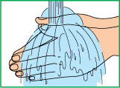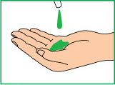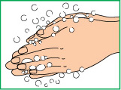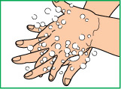
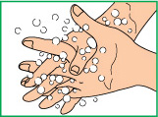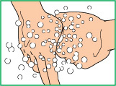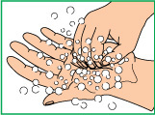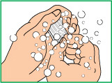

- Намочить руки.
- Нанести на руки необходимое количество жидкого мыла.
- Намылить руки.
- Правой ладонью вымыть обратную поверхность левой ладони, поменять руки.
- Вымыть внутренние поверхности пальцев движениями вверх и вниз.
- Охватить основание большого пальца большим и указательным пальцами правой руки, вымыть. Повторить для большого пальца правой руки.
- Тереть круговыми движениями ладонь левой руки кончиками пальцев правой руки, поменять руки.
- При необходимости можно обработать околоногтевую область мягкой щеткой.
- Охватить запястье левой руки большим и указательным пальцами правой руки, вымыть. Повторить для запястья правой руки.
- Промыть руки под проточной водой.
Сушка рук
Поскольку вода уменьшает действие антисептика, необходимо тщательно высушить руки перед применением дезинфицирующего средства.
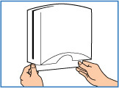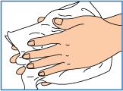
- Использовать бумажное полотенце.
- Высушить руки бумажным полотенцем.
Дезинфекция рук
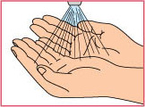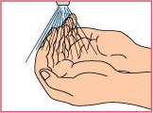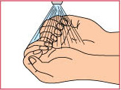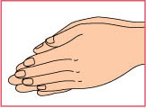
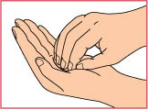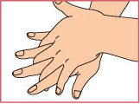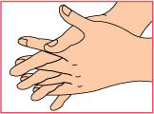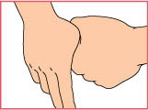
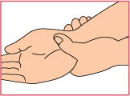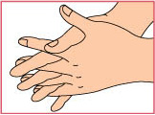
    - Начать нанесение дезинфицирующего средства на руки.
    - Согнуть и разогнуть пальцы рук для лучшего нанесения средства.
    - Проследить, чтобы дезинфекционный раствор был нанесен на всю поверхность кожи рук.
    - Растереть дезинфицирующее средство в руках.
    - Тереть круговыми движениями ладонь левой кисти кончиками пальцев правой руки, поменять руки.
    - Правой ладонью растереть обратную поверхность левой ладони, поменять руки.
    - Соединить пальцы одной руки в межпальцевых промежутках другой, растереть внутренние поверхности пальцев движениями вверх и вниз.
    - Растереть большой палец левой руки, обхватив его большим и указательным пальцами правой руки. Повторить для правой руки.
    - Растереть запястье левой руки, обхватив его большим и указательным пальцами правой руки. Повторить для правой руки.
    - Растирать дезинфицирующее средство до полного высыхания.

- поведение при нахождении в командировке
Что делать, если вас направляют в командировку:
- иметь средства индивидуальной защиты: медицинская маска, медицинские перчатки, антисептик.
- Применять средства индивидуальной защиты согласно общероссийского и местного законодательства.
- при симптомах заболевания обратиться к врачу.

- ЧТО ГРОЗИТ РАБОТНИКУ, ЕСЛИ ПРИ ПОЯВЛЕНИИ СИМПТОМОВ ЗАБОЛЕВАНИЯ ОН ПРОДОЛЖАЕТ РАБОТАТЬ И ЗАРАЖАЕТ ДРУГИХ ЛЮДЕЙ

Если у работника появились симптомы заболевания, ему следует взять больничный, иначе его могут обвинить в нарушении санитарно-эпидемиологических правил. Коронавирус внесен в перечень заболеваний, которые опасны для окружающих (постановление Правительства от 31.01.2020).
Поэтому если от работника заразятся другие люди, то ему грозит (ст. 236 УК):
- штраф до 80 тыс. руб. или в размере заработной платы за шесть месяцев;
- лишение права занимать определенные должности или вести деятельность сроком до трех лет;
- обязательные работы на срок до 360 часов;
- исправительные работы на срок до 1 года;
- ограничение свободы до 1 года.
Если действия повлекли смерть человека, то работнику грозят:
- обязательные работы сроком до 480 часов;
- исправительные работы на срок от шести месяцев до двух лет;
- лишение свободы на срок от шести месяцев до двух лет.

ПОМНИТЕ: В ОТСУТСТВИИ ПРОТИВОВИРУСНОЙ ВАКЦИНЫ СОБЛЮДЕНИЕ РЕЖИМА САМОИЗОЛЯЦИИ, ПРАВИЛ ПОВЕДЕНИЯ В ОБЩЕСТВЕННЫХ МЕСТАХ,В БЫТУ, ГИГИЕНЫ ЯВЛЯЕТСЯ ОДНИМ ИЗ ГЛАВНЫХ ФАКТОРОВ ПО ПРИОСТАНОВКЕ РАСПРОСТРАНЕНИЯ КОРОНАВИРУСА COVID-19

